Тема: Переміщення (рух) та його властивості. Рівність фігур
Мета:
- Навчальна: розглянути поняття перетворення, типи перетворень; розглянути поняття переміщення (руху) та його властивості: розширити поняття рівності фігур;
- Розвиваюча: розвивати вміння стисло та доречно висловлювати свої міркування та обґрунтовувати їхню правильність; розвивати вміння відрізняти переміщення від інших перетворень та знаходити елементи рівних фігур;
- Виховна: виховувати інтерес до вивчення точних наук;
Компетенції:
- математичні
- комунікативні
Тип уроку: засвоєння нових знань;
Обладнання: конспект, презентація, мультимедійне обладнання;

Хід уроку
- Організаційний етап
- Привітання
- Перевірка присутніх на уроці
- Налаштування на роботу

- Актуалізація опорних знань
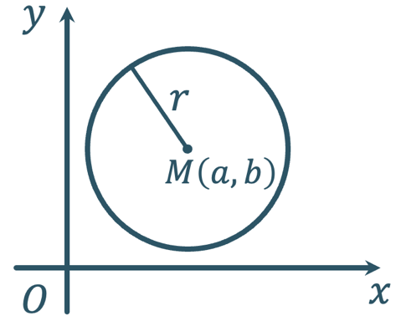 | - Який вигляд має у прямокутній системі координат рівняння кола радіуса $r$ з центром у точці $M\left(a,b\right)$?  Рівняння кола: ${\left(x-a\right)}^{2}+{\left(y-b\right)}^{2}=r^{2}$
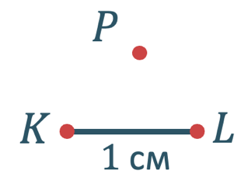 | - Скільки можна провести прямих через т.$P$ і відрізок $KL=1$ см?  Так як точка не має форми, ширини і довжини, то між будь-якими двома точками існує нескінченно багато точок.  В-дь: нескінченно багато
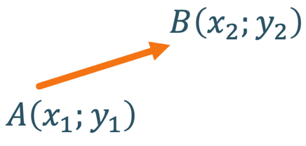 | - Як знайти координати і модуль вектора, якщо відомі координати його початку і кінця?  Так як довжина вектора дорівнює кореню із суми квадратів його координат, то:  $$\left|\vec{AB}\right|=\sqrt{{\left(x_{2}-x_{1}\right)}^{2}+{\left(y_{2}-y_{1}\right)}^{2}}$$
- Що ви знаєте про паралелограм?

Паралелограм – це чотирикутник, протилежні сторони якого попарно паралельні і рівні. Протилежні кути рівні. Діагоналі точкою перетину діляться навпіл.

- Вивчення нового матеріалу
// Геометричні перетворення
Навколо нас ми завжди можемо помітити багато різних геометричних перетворень як в природі так і в техніці.
Наприклад, геометричні перетворення використовуються в оптиці, а саме перетворення подібності. Також геометричні перетворення ви спостерігаєте кожного дня, коли дивитеся у дзеркало, а саме геометричне перетворення під назвою симетрія.
Щойно ми розглянули приклади, де геометричні перетворення змінювали або не змінювали розмір початкового обʼєкта, але не змінювали його форму. Існують геометричні перетворення, які можуть змінювати початкову форму обʼєкта.

Наприклад, розглянемо півколо з центром $O$ і його діаметром $AB$. Задамо таке правило, за якого всі точки півкола будуть дорівнювати його діаметру. На перший погляд таке перетворення є не можливим, так як довжина півкола є більшою за його діаметр, але ми знаємо, що між будь-якими двома точками є нескінченна кількість точок, а також за теоремою про існуванн і єдиність перпендикуляра до прямої кожній точці півкола в такому разі відповідатиме єдина точка діаметра $AB$ (і навпаки), крім того різним точкам півкола будудь відповідати різні точки діаметра. Щойно ми з вами задали відповідність, що є перетворенням півкола у діаметр.
Працюючи з геометриними перетвореннями будемо використовувати терміни образ і прообраз.
Прообраз – фігура, з якої виконується геометричне пертворення.
Образ – фігура, яку ми отримуємо в процесі геометричного перетворення.

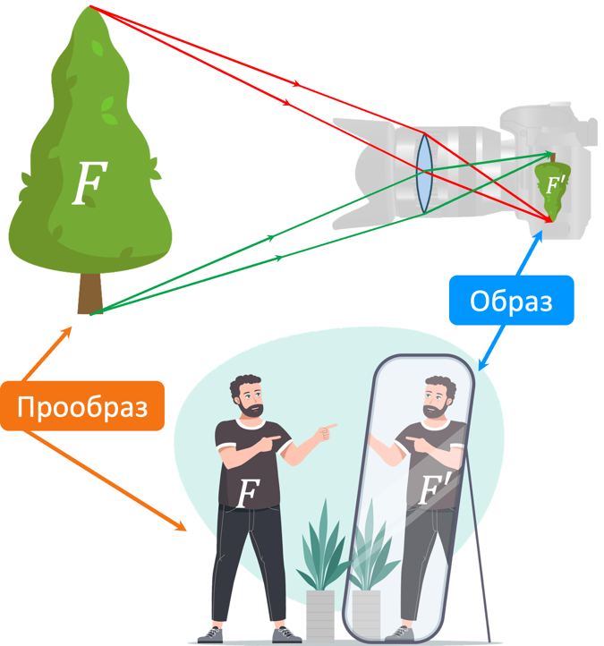 | 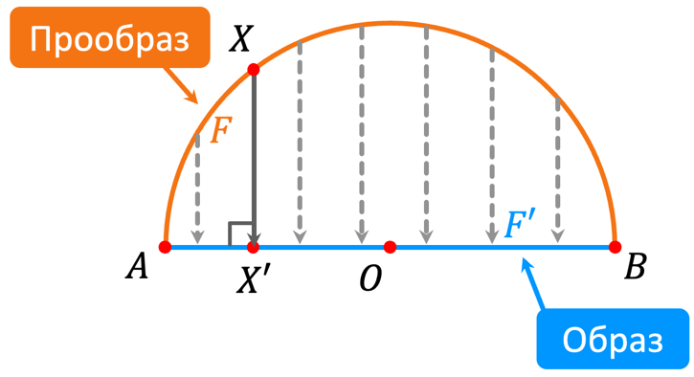
Перетворення фігури $F$ у фігуру $F'$ - це послідовність, при якій:
- Кожній точці фігури $F$ відповідає певна точка фігури $F'$
- Кожна точка фігури $F^{'}$ є образом деякої точки фігури $F$
- Різним точкам фігури $F$ відповідають різні точки фігури $F'$

// Приклади геометричних перетворень
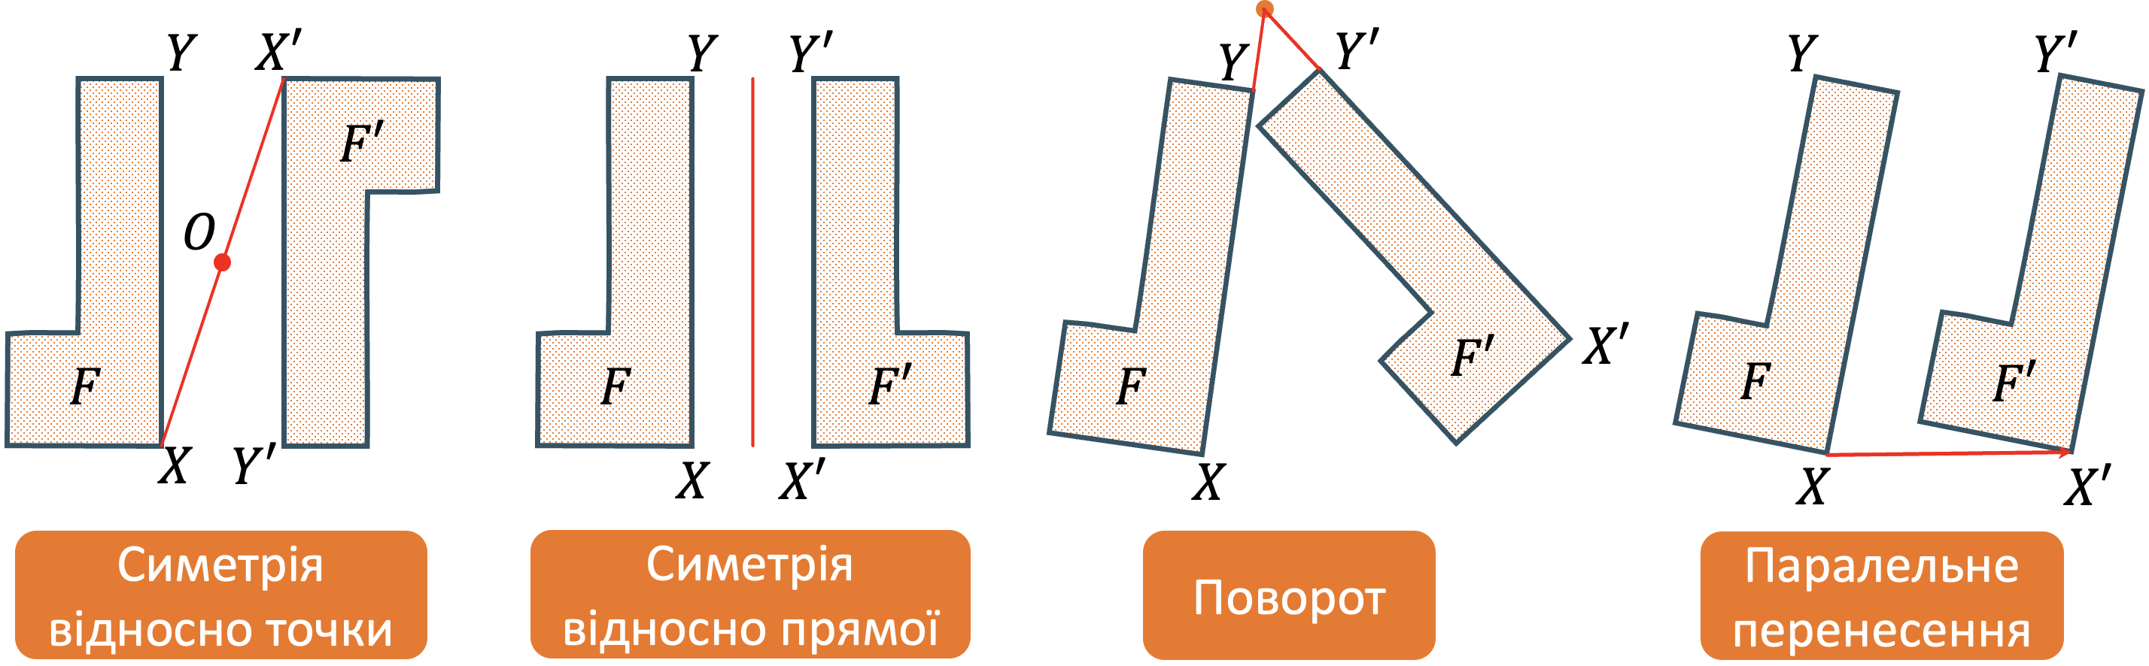
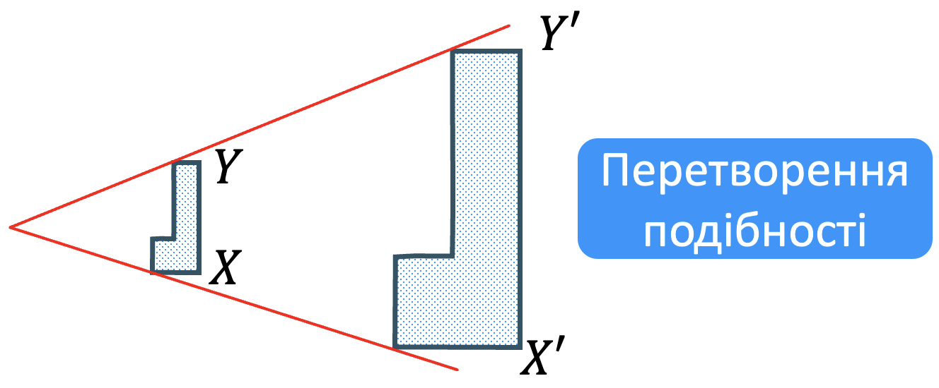 | - У чому відмінність між першими чотирма перетвореннями і останнім?  Перші 4 перетворення не змінюють початкову форму та розмір прообраза.

Переміщення (рух) – це таке перетворення однієї фігури в іншу, при якому зберігається відстань між точками, тобто будь-які дві точки $X$ і $Y$ першої фігури, переводяться в точки $X'$ і $Y'$ другої фігури так, що $XY=X^{'}Y'$

// Властивості переміщень
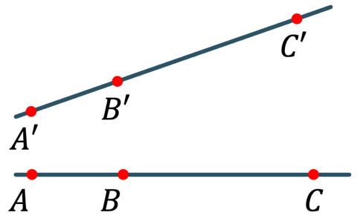 | Теорема (властивість переміщення)  Точки, що лежать на прямій, під час переміщення переходять у точки, що лежать на прямій, і зберігається порядок їх взаємного розташування.
Наслідок  Переміщення прямі переводить у прямі, промені – у промені, відрізки – у рівні їм відрізки |  |  | 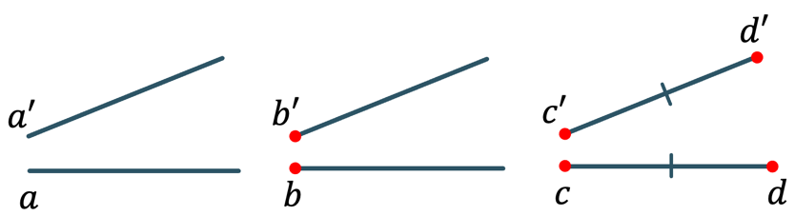
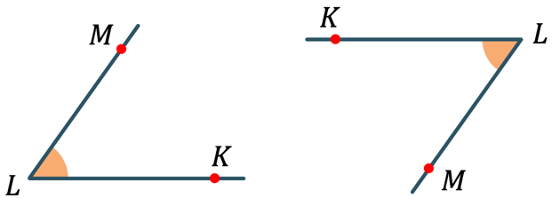 |  | Теорема (властивість переміщення)  Переміщення переводить кут у рівний йому кут

// Рівність фігур
Означення  Дві фігури називаються рівними, якщо при переміщенні вони переходять одна в одну. | 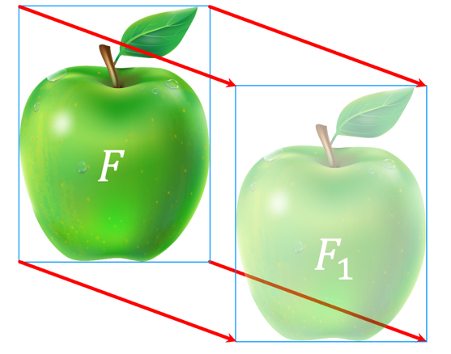
З означення випливає:
- Якщо фігура $F$ дорівнює фігурі $F_{1}$, то і $F_{1}$ дорівнює $F$  - Якщо фігура $F$ дорівнює фігурі $F_{1}$, а $F_{1}$ дорівнює фігурі $F_{2}$, то $F$ дорівнює $F_{2}$  - Якщо фігура $F$ дорівнює фігурі $F_{1}$, то існує деяке перетворення, що переводить фігуру $F$ у фігуру $F_{1}$ | 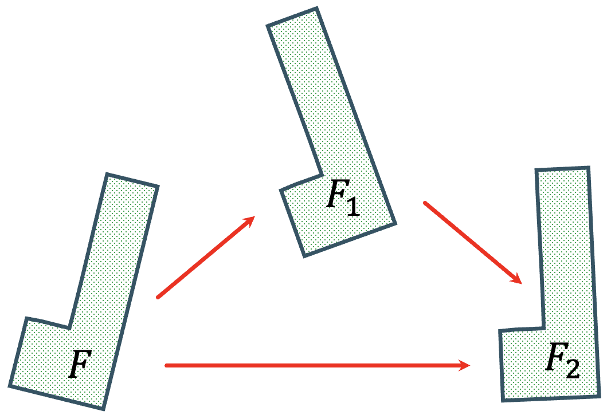

- Розв’язування завдань
№1
Чи існує переміщення, яке переводить відрізок $AB$ у відрізок $A^{'}B'$, якщо:
- $AB=8$ см; $A^{'}B^{'}=8$ см
- $AB=7$ см; $A^{'}B^{'}=5$ см

Розвʼязання:
Так як переміщення переводить відрізки у рівні їх відрізки і:
- $AB=A^{'}B^{'}=8$ см, отже таке переміщення існує
- $AB≠A^{'}B^{'}$, отже такого переміщення не існує

Відповідь: 1) Так; 2) Ні

Чи існує переміщення, яке переводить кут $M$ в кут $M'$, якщо:
- $∠M=44°$; $∠M^{'}=48°$
- $∠M=21°$; $∠M^{'}=21°$

Розвʼязання:
Так як переміщення переводить відрізки у рівні їх відрізки і:
- $∠M≠∠M^{'}$, отже такого переміщення не існує
- $∠M=∠M^{'}=48°$, отже таке переміщення існує

Відповідь: 1) Ні; 2) Так

№2
При переміщенні трикутник $ABC$ перейшов у трикутник $A'B'C'$. Знайдіть кути трикутника $A'B'C'$, якщо трикутник $ABC$ – рівнобедрений з кутом $A$ при вершині і $∠A=24°$

Розвʼязання:
Так як при переміщенні $∆ABC$ переходить у рівний йому $∆A'B'C'$, то в них рівними також будуть відповідні елементи.
Розглянемо $∆ABC$:
$$\left.\begin{aligned}∠A=24° \\ ∠B=∠C\left({∆ABC \atop \text{рівнобедрений}}\right)\end{aligned}\right|→∠B=∠C=\frac{180°-∠A}{2} \left({\text{за теоремою} \atop \begin{aligned}\text{про суму кутів} \\ \text{триктуника}\end{aligned}}\right)$$
$$∠B=∠C=\frac{180°-24°}{2}=\frac{156°}{2}=78°$$

Так як $∆ABC=∆A^{'}B^{'}C^{'}$, то:
$$∠A=∠A^{'}=24°$$
$$∠B=∠C=∠B^{'}=∠C^{'}=78°$$

Відповідь: $∠A^{'}=24°$; $∠B^{'}=∠C^{'}=78°$

№3
$ABCD$ – паралелограм. Чи існує переміщення, при якому:
- Сторона $AD$ переходить у сторону $CB$
- Кут $ABC$ переходить у кут $CDA$

Розвʼязання:
- Сторони $AD$ і $CB$ – протилежні сторони паралелограма. Так як у паралелограма протилежні сторони рівні, то існує таке перетворення, яке переводить сторону $AD$ у сторону $CB$. | 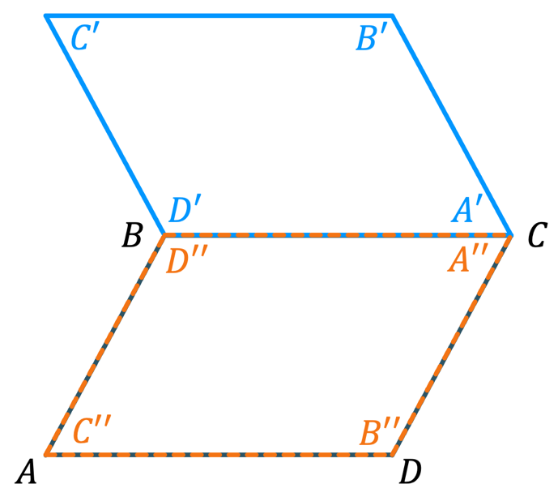
- Кути $ABC$ і $CDA$ – протилежні кути паралелограма. Так як у паралелограма протилежні кути рівні, то існує таке перетворення, яке переводить кут $ABC$ в кут $CDA$.

Відповідь: 1) Так; 2) Так

№4
Дано два кола зі спільним центром $O$. Кожній точці $X$ першого кола відповідає точка $X^{'}$ другого кола, яка лежить на промені $OX$
- Поясніть, чому ця відповідність є перетворенням
- Чи буде це перетворення переміщенням (рухом)?

Розвʼязання:
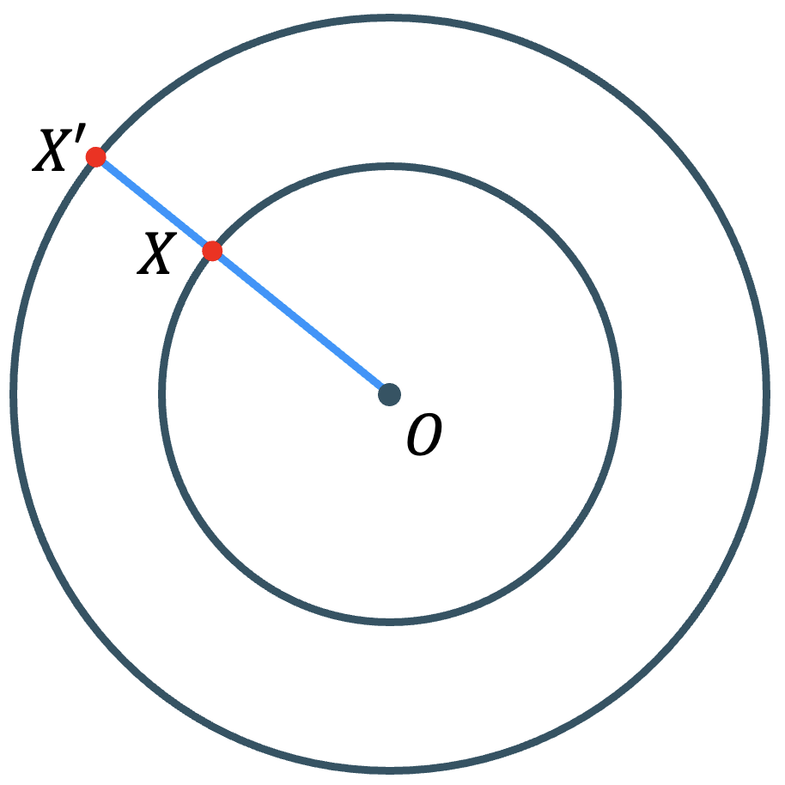 | Скористаємося означенням перетворення фігури $F$ у фігуру $F^{'}$  - Така відповідність є перетворенням, так як:  - Кожній точці $X$ першого кола відповідає певна точка $X'$ другого кола  - Кожна точка другого кола є образом деякої точки першого кола  - Різним колам першого кола відповідають різні точки другого кола
- Таке перетворення не є переміщенням (рухом), так як при такому перетворенні не зберігається відстані між точками. Тобто будь-які дві точки $X$ і $Y$ першого кола, не переводяться в точки $X'$ і $Y'$ другої фігури так, що $XY=X^{'}Y'$

№5
Чи існує переміщення, при якому відрізок $MN$ переходить у відрізок $KL$, якщо $M\left(1;3\right)$, $N\left(7;5\right)$, $K\left(-3;1\right)$, $L\left(3;3\right)$?

Розвʼязання:
Так як при переміщенні зберігається довжин відрізка, то перевіримо чи дорівнює довжина відрізка $MN$ довжині відрізка $KL$
$$MN=\sqrt{{\left(7-1\right)}^{2}+{\left(5-3\right)}^{2}}=\sqrt{36+4}=\sqrt{40}=2\sqrt{10}$$
$$KL=\sqrt{{\left(3-\left(-3\right)\right)}^{2}+{\left(3-1\right)}^{2}}=\sqrt{36+4}=\sqrt{40}=2\sqrt{10}$$
Отже таке переміщення існує.

Відповідь: так

№6
Чи існує переміщення, яке переводить коло $x^{2}+y^{2}-10x-14y+65=0$ у коло $x^{2}+y^{2}+6x-8y+16=0$?

Розвʼязання:
Скористаємося формулою рівняння кола: ${\left(x-a\right)}^{2}+{\left(y-b\right)}^{2}=r^{2}$ і формулами квадрата суми і різниці двох чисел

$$x^{2}+y^{2}-10x-14y+65=0$$
$$\left(x^{2}-10x+25\right)+\left(y^{2}-14y+49\right)-9=0$$
${\left(x-5\right)}^{2}+{\left(y-7\right)}^{2}=9$ – рівняння першого кола. З даного рівняння можемо знайти його радіус: $r=\sqrt{9}=3$

$$x^{2}+y^{2}+6x-8y+16=0$$
$$x^{2}+6x+9+y^{2}-8y+16-9=0$$
${\left(x+3\right)}^{2}+{\left(y-4\right)}^{2}=9$ – рівняння першого кола. З даного рівняння можемо знайти його радіус: $r=\sqrt{9}=3$

Так як радіуси цих кіл є рівними, то існує переміщення, яке переводить дане одне коло в інше.

Відповідь: так

- Підсумок уроку
- Поясніть, що ми називаємо перетворенням фігури $F$ у $F^{'}$
- Поясніть, яке перетворення називається переміщенням
- Які властивості має переміщення?
- Поясніть, які фігури називаються рівними?
- Які фігури ми називали рівними у 7 класі?
- Які висновки можна зробити із загального означення рівності фігур?

- Домашнє завдання
Опрацювати §18
Виконати № 890, 894, 896, 898

